บทที่ 8
การทดลองและผลการทดลอง

โครงงานชิ้นนี้ เป็นการพัฒนาต้นแบบประยุกต์ชิปเข้าและถอดรหัส ซึ่งหลังจากที่ได้มีการออกแบบและพัฒนาโปรแกรมและตัวต้นแบบแล้ว จำต้องมีการทดสอบการทำงานของโปรแกรมและการทำงานของตัวต้นแบบ

8.1 การตรวจสอบความถูกต้องของโปรแกรม
นำโปรแกรมที่เขียนเสร็จแล้ว มาทำการตรวจสอบความสอบความถูกต้อง โดยการใช้โปรแกรม ModelSim, LeonardoSpectrum, Design Manager
- โปรแกรม ModelSim

ใช้ตรวจสอบความถูกต้องของการเขียนภาษาวีเอชดีแอลและจำลองการทำงานของโปรแกรมเบื้องต้นได้

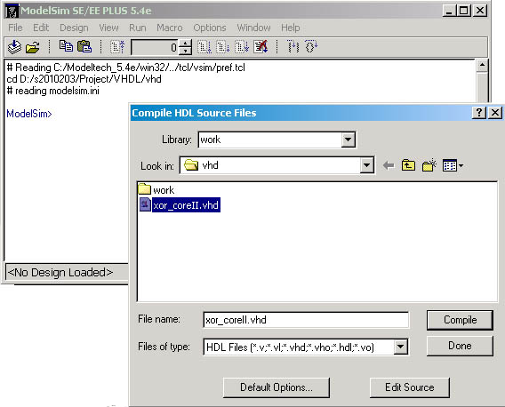
รูปที่ 8-1: การเลือกตัวโปรแกรมมาตรวจสอบความถูกต้อง
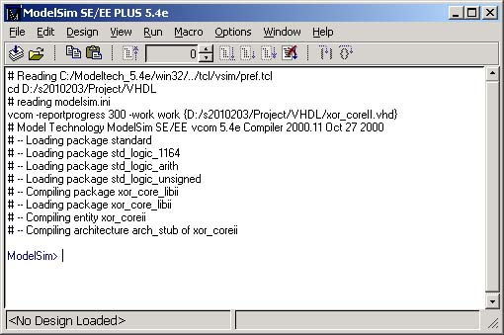
รูปที่ 8-2: ผลที่ได้จากการตรวจสอบโปรแกรม

- โปรแกรม LeonardoSpectrum
ใช้ในการสังเคราะห์โปรแกรมภาษาวีเอชดีแอลให้ออกมาเป็นผังวงจร (Schematic)

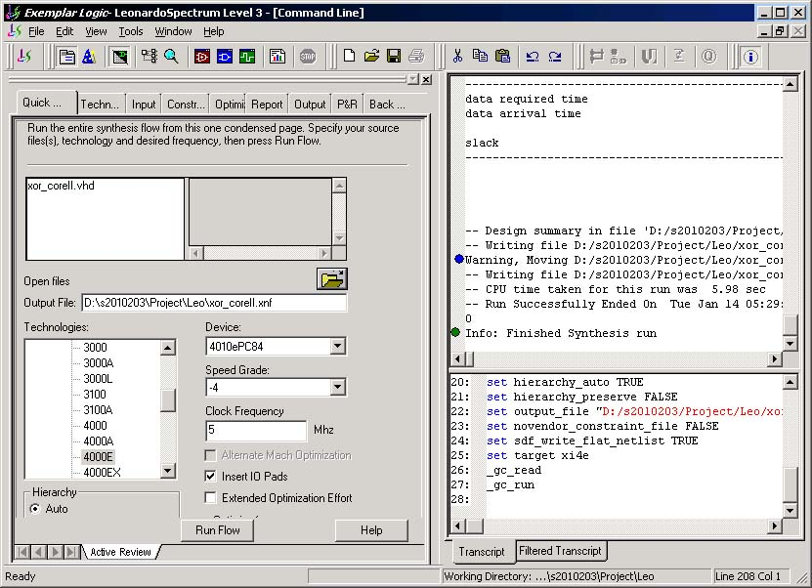
รูปที่ 8-3: การสังเคราะห์โปรแกรมภาษาวีเอชดีแอลและผลของการสังเคราะห์โปรแกรม

- โปรแกรม Design Manager
ทำการแปลง Netlist file ที่ได้จากการสังเคราะห์ไปเป็นไฟล์รูปแบบต่าง ๆ ที่สามารถโปรแกรมลงอุปกรณ์เอฟพีจีเอได้

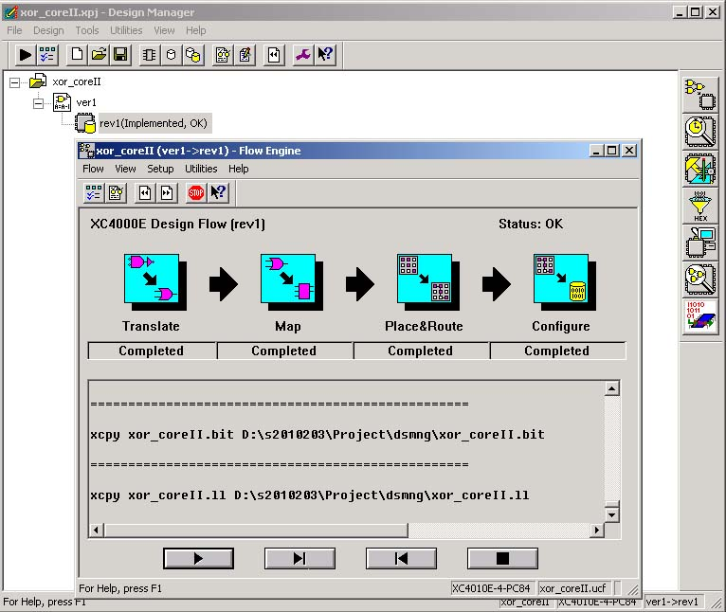
รูปที่ 8-4: การแปลงเป็นไฟล์ที่โปรแกรมลงอุปกรณ์ได้และผลของการแปลง

8.2 การโหลดโปรแกรมลงบอร์ด
การโหลดโปรแกรมลงบนบอร์ดใช้โปรแกรม XSTOOL โดยไฟล์ที่ทำหน้าที่ในการแม็พขาสัญญาณ (.UCF) นั้น (ใช้ในโปรแกรม Design Manager) ได้นำข้อมูลมาจากคู่มือการใช้ของบอร์ดเอฟพีจีเอ XS40 เวอร์ชัน 1.4 มาประกอบการเขียน
- โปรแกรม XSTOOL

GXSTEST
เป็นโปรแกรมในการทดสอบบอร์ดดูว่า ใช้งานได้หรือไม่ โดยเลือกชนิดของบอร์ดเอฟพีจีเอและพอร์ตที่ใช้งานให้ถูกต้อง ซึ่งถ้าในขณะที่ทดสอบบอร์ดอยู่ ไฟของ Seven-Segment บนบอร์ดวิ่งวนไปเรื่อย ๆ นั้นหมายถึง บอร์ดสามารถใช้งานได้

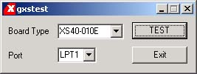
รูปที่ 8-5: โปรแกรมทดสอบบอร์ด

GXSSETCLK
เป็นโปรแกรมในการเซตคล็อก (Clock) ให้แก่ตัวบอร์ด เพื่อให้บอร์ดทำงานเร็วขึ้น หรือ ช้าลง โดยต้องเลือกชนิดของบอร์ดเอฟพีจีเอที่ใช้ พอร์ตที่ใช้ และทำการใส่ค่าของคล็อกที่ช่อง Divisor ให้ถูกต้อง เมื่อทำกดที่ปุ่ม SET แล้ว ตัวโปรแกรมจะแจ้งเตือนถึงการตั้งค่าจัมเปอร์ () ใหม่เพื่อการเซตคล็อกและเมื่อเซตคล็อกเสร็จแล้ว โปรแกรมก็จะแจ้งเตือนให้ตั้งค่าจัมเปอร์กลับอีกที ดังรูปที่

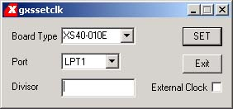
รูปที่ 8-6: โปรแกรมตั้งค่าให้คล็อก

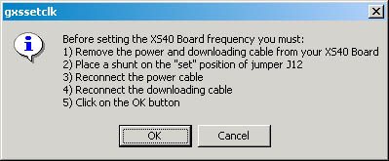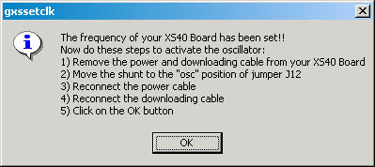
รูปที่ 8-7: การแจ้งเตือนของการตั้งค่าจัมเปอร์ก่อนและหลังจากการเซตคล็อก

GXSLOAD
เป็นโปรแกรมในการโหลดตัวโปรแกรมการเข้าและถอดรหัสกับโปรแกรมการทำงานของสตับลงไปในบอร์ด โดยต้องเลือกบอร์ดเอฟพีจีเอที่ใช้ พอร์ตที่ใช้ และทำการโหลดไฟล์ที่เป็น .BIT ลงไปที่ช่อง FPGA/CPLD ให้ถูกต้อง เมื่อกดปุ่ม Load แล้ว ตัวโปรแกรมจะทำการโหลดไฟล์ลงไปในบอร์ด ซึ่งเมื่อโหลดไฟล์ลงไปในบอร์ดเรียบร้อยแล้ว ไฟตรงส่วนของ Seven-Segment จะเปลี่ยนไป โดยอาจจะเปลี่ยนไปตามโปรแกรมที่มีการเซต Seven-Segment ไว้ หรือไฟติดที่ตำแหน่ง E ของ Seven-Segment ถ้าโปรแกรมไม่มีการเซตค่าไว้

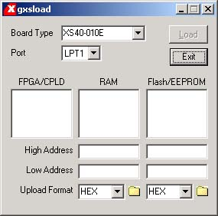
รูปที่ 8-8: โปรแกรมโหลดไฟล์ลงบอร์ด

GXSPORT
เป็นโปรแกรมในการทดสอบการทำงานของบอร์ดในกรณีที่ต้องใช้พอร์ต (port) ในการทดสอบโปรแกรม (ในส่วนของโปรแกรมการเข้าและถอดรหัสนี้ ไม่มีส่วนเกี่ยวข้องกับการใช้งานพอร์ต)

ซึ่งในส่วนการโหลดโปรแกรมลงบอร์ดนั้น ยังจำเป็นต้องใช้อุปกรณ์ฮาร์ดแวร์ตัวอื่นมาประกอบการทำงานด้วย คือ
- สาย Parallel และ
- หม้อแปลง

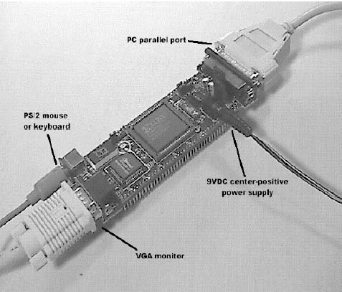
รูปที่ 8-9: อุปกรณ์ฮาร์ดแวร์ที่ทำการเชื่อมต่อและการเชื่อมต่อกับบอร์ดเอฟพีจีเอ

การทำงานของต้นแบบการใช้งานชิปเข้าและถอดรหัส จะเป็นการทำงานร่วมกันระหว่างบอร์ดเอฟพีจีเอที่มีการโหลดตัวโปรแกรมการเข้าและถอดรหัสไว้กับการ์ดไอเอสเอที่มีการต่อวงจรอย่างง่าย ๆ ไว้ จึงจำเป็นต้องมีการเชื่อมต่อขาสัญญาณของบอร์ดเอฟพีจีเอกับขาสัญญาณของการ์ดไอเอสเอเข้าด้วยกัน เนื่องจากเป็นการทำงานที่ต้องทำประสานกันของหลายส่วน ดังนั้น จึงต้องมีการตรวจสอบการทำงานของโปรแกรมการเข้าและถอดรหัส บอร์ดเอฟพีจีเอและการ์ดไอเอสเอ

8.3 การตรวจสอบการทำงานของโปรแกรม บอร์ดเอฟพีจีเอ และการ์ดไอเอสเอ
การตรวจสอบการทำงานนี้ ได้เขียนโปรแกรมขึ้นมาเพื่อเป็นตัวตรวจสอบ ซึ่งเป็นการเขียนด้วยภาษาแอสแซมบลี โดยตัวโปรแกรมทดสอบการทพำงานมีหน้าที่ส่งข้อมูลออกไปยังโปรแกรมการเข้ารหัส แล้วรับข้อมูลที่ได้จากการเข้ารหัสเข้ามาเก็บไว้ หลังจากนั้นจึงส่งออกไปถอดรหัส แล้วนำค่าที่ได้จากการถอดรหัสมาเทียบกับข้อมูลเริ่มต้นเพื่อตรวจสอบความถูกต้อง
โปรแกรมทดสอบการทำงานนั้น เป็นไฟล์ที่ชื่อว่า “testI.asm” โดยนำไฟล์นี้ไปทำการคอมไพล์ด้วยโปรแกรม TASM ซึ่งจะได้ออกมาเป็นไฟล์ “testI.exe”

C:\> tasm /zi testI.asm
C:\> tlink /v testI
C:\> testI

แต่เพื่อความรวดเร็วในการรันไฟล์แอสแซมบลี จึงได้ทำการเขียนไฟล์ .BAT ขึ้น โดยเก็บในส่วนของการคอมไพล์และส่วนของการรันโปรแกรม EXE เอาไว้ โดยตัวโปรแกรมทดสอบ จะทำการแสดงค่าของข้อมูลออกทางหน้าจอ เพื่อดูค่าที่ได้จากการทำงานของการเข้าและถอดรหัส

หากผลการทำงานที่ได้จากการตรวจสอบไม่ถูกต้อง จะเกิดจากเหตุผิดพลาดอยู่ 3 ประการ คือ
- โปรแกรมการเข้าและถอดรหัส และ/หรือ
- อุปกรณ์ฮาร์ดแวร์ คือ บอร์ดเอฟพีจีเอและการ์ดไอเอสเอ และ/หรือ
- ตัวโปรแกรมการทดสอบเอง

อีกส่วนหนึ่งที่ไม่ใช่ส่วนของอุปกรณ์ฮาร์ดแวร์ ได้ทำการลงโปรแกรมไดรเวอร์ที่เขียนขึ้นลงในเคอร์เนล (ระบบปฏิบัติการลีนุกซ์) และทำการ Installation ส่วนของ VPN ซึ่งได้ทำเป็นแพ็กเกจ (Package) ไว้ลงไปในเครื่อง จากนั้น ก็ทำการทดสอบการทำงานของตัวต้นแบบทั้งระบบ

8.4 การทดสอบการทำงานของตัวต้นแบบ

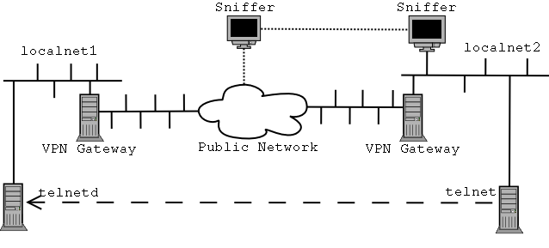
รูปที่ 8-10: การตรวจสอบการทำงานของตัวต้นแบบ

การทดสอบการทำงาน จะเป็นการรับส่งข้อมูลระหว่าง 2 เครือข่าย คือ localnet1 และ localnet2 โดยเครื่องทางฝั่ง localnet2 จะทำการ telnet ไปยังเครื่องที่อยู่ทางฝั่ง localnet1 โดยอีเทอร์เน็ตแพ็กเกตข้อมูลจะถูกส่งออกทาง VPN Gateway ของ localnet2 ไปยัง VPN Gateway ของ localnet1 ซึ่งอุปกรณ์ฮาร์ดแวร์ต้นแบบจะถูกฝังอยู่ใน VPN Gateway ฝั่ง localnet2 ส่วน VPN Gateway ทาง localnet1 จะเป็นการทำงานแบบไม่ใช้การ์ดไอเอสเอ แต่มีความสามารถทำงานได้เหมือนดังฝั่งที่ใช้การ์ด
ในการส่งแพ็กเกตข้อมูลออกจากเครือข่ายผ่านทาง Public Network นั้น แพ็กเกตข้อมูลจะถูกทำการจัดรูปแบบให้เป็นอีเทอร์เน็ตเฟรม และตัวต้นแบบที่ VPN Gateway ของ localnet2 จะทำการเข้ารหัสทั้งอีเทอร์เน็ตเฟรมแล้วจึงจะส่งออกนอกเครือข่ายโดยใช้โพรโตคอลทีซีพี/ไอพี เมื่อแพ็กเกตที่ถูกเข้ารหัสนั้นถูกส่งมายัง localnet1 ตัว VPN Gateway ของทางฝั่ง localnet1 จะทำการถอดรหัสแพ็กเกตที่ส่งมา ซึ่งจะได้ออกมาเป็นอีเทอร์เน็ตเฟรมตามเดิมและทำการถอดเฟรมอีเทอร์เน็ตออก ซึ่งจะได้ออกมาเป็นแพ็กเกตข้อมูลธรรมดา หลังจากนั้นจะทำการส่งแพ็กเกตข้อมูลนั้นไปให้ยังเครื่องปลายทาง ซึ่งถ้าหากมีผู้ดักจับข้อมูลในระหว่างที่กำลังเดินทางอยู่ใน Public Network ไป ก็จะไม่สามารถตีความหมายของข้อมูลที่ส่งไปได้ โดยเราได้ทำทดลองทำการดักจับข้อมูลในระหว่างทางแล้ว ผลที่ได้จากการดักจับเป็นไปตามที่คาดการณ์ไว้ คือ ไม่สามารถทำการตีความหมายได้

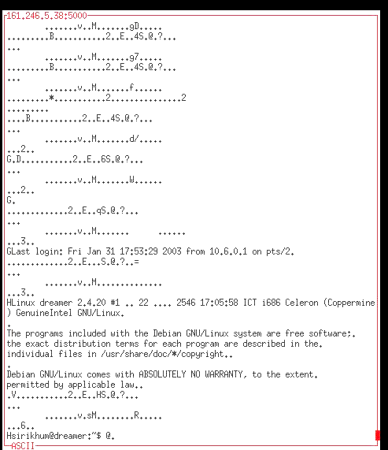
รูปที่ 8-11: ข้อมูลที่ทำการดักจับได้ แบบที่ไม่ได้ทำการเข้ารหัส

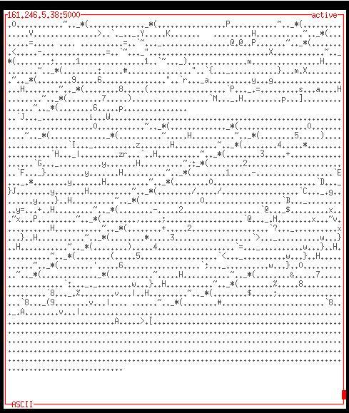
รูปที่ 8-12: ข้อมูลที่ทำการดักจับได้ แบบที่ได้ทำการเข้ารหัส

ดังนั้น เป็นการพิสูจน์ได้ว่า อุปกรณ์ฮาร์ดแวร์ต้นแบบการใช้งานชิปเข้าและถอดรหัสสามารถทำงานได้จริง

